改革完善科研经费管理，优化科研仪器设备采购提高采购效率
来源： 中国财经报
国务院办公厅日前印发《关于改革完善中央财政科研经费管理的若干意见》（以下简称《若干意见》），提出25条举措，为创新“松绑”，赋予科研人员更大的经费管理自主权。其中在优化科研仪器设备采购方面，既有针对中央高校等优化和完善内部管理规定的要求，也有明确财政部要实行变更采购方式申请限时办结制的政策举措。
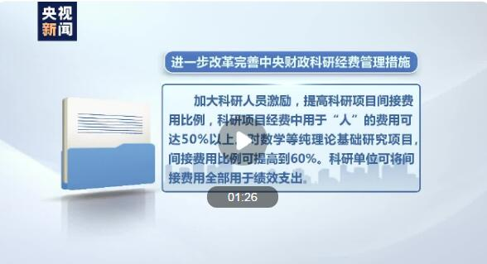
《若干意见》从扩大科研项目经费管理自主权、完善科研项目经费拨付机制、加大科研人员激励力度等7个方面提出了简化预算编制、下放预算调剂权、扩大经费包干制实施范围等25条细化举措。其中，在减轻科研人员事务性负担方面，《若干意见》提出，要优化科研仪器设备采购。中央高校、科研院所、企业要优化和完善内部管理规定，简化科研仪器设备采购流程，对科研急需的设备和耗材采用特事特办、随到随办的采购机制，可不进行招标投标程序。项目承担单位依法向财政部申请变更政府采购方式的，财政部实行限时办结制度，对符合要求的申请项目，原则上自收到变更申请之日起5个工作日内办结。有关部门要研究推动政府采购、招标投标等有关法律法规修订工作，进一步明确除外条款。
科研仪器设备的采购效率问题常为科研人员所诟病，近年来，财政部会同有关部门采取了多项措施，扩大高校、科研院所的科研仪器设备采购自主权，提高采购效率，如报请国务院印发了《关于优化科研管理提升科研绩效若干措施的通知》，明确高校和科研院所要简化科研仪器设备采购流程，对科研急需的设备和耗材，可不进行招投标程序，缩短采购周期。记者注意到，与《关于优化科研管理提升科研绩效若干措施的通知》相比，此次《若干意见》重点对采购人的主体责任和内控管理作了强调，要求中央高校、科研院所、企业要优化和完善内部管理规定。对此，业内人士指出，尽管政府采购法明确了不同情形下可用的采购方式和程序，财政部也明确了相关规定，但由于部分采购人将主体责任通过采购程序外部化，转移到采购代理机构和评审专家，采购方式等往往不是根据需求特点确定，而是不区分采购项目的金额大小、复杂程度和类型特点滥用公开招标，导致采购周期长、效率低，难以满足研发、设计等复杂项目的需要。《若干意见》要求采购人优化和完善内部管理规定，有利于督促高校、科研院所等将政策积极落实到位，打通政策落实的“最后一公里”。
在变更政府采购方式的审批方面，今后财政部的相关审批工作也将进一步升级。据了解，财政部曾于2016年印发《关于完善中央单位政府采购预算管理和中央高校、科研院所科研仪器设备采购管理有关事项的通知》，简化中央高校、科研院所科研仪器采购项目变更采购方式审批流程，并为相关项目变更政府采购方式开设“绿色通道”，明确中央高校、科研院所在申请变更政府采购方式时可注明“科研仪器设备”，财政部将予以优先审批。

